**Tisková zpráva**

**BHW – EUROPA TOUR 2015  
*Jennifer Batten – Stuart Hamm – Chad Wackerman***

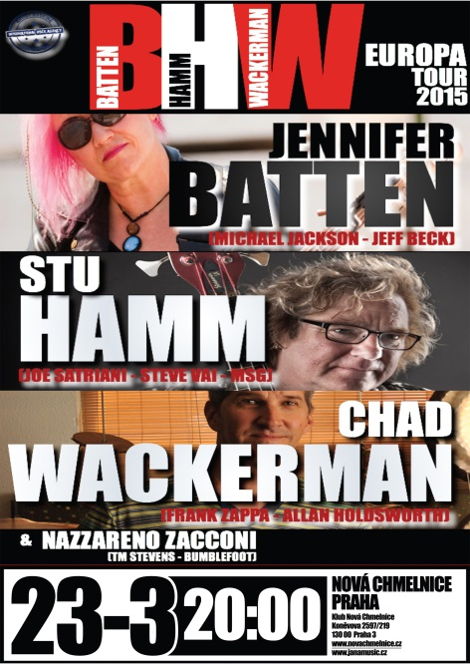**Do Prahy míří superband BHW v rámci evropského turné 2015. Ve složení Jennifer Batten, Stuart Hamm a Chad Wackeman vystoupí v pondělí 23. března v pražském klubu Nová Chmelnice (Koněvova 2597/219, Praha 3). Začátek koncertu je ve 20:00 hod.**

**Jennifer Batten**, kytarová virtuózka a dlouholetá spolupracovnice Michaela Jacksona, byla členem jeho kapely na turné Bad, Dangerous a History. Spolupracovala mimo jiné například s kytaristou Jeffem Beckem nebo kytaristkou Vicki Genfan. Průřez jejím žánrem lze zařadit do oblasti rocku, metalu, fusion a funky. Její oblíbenou technikou je osmiprstý tapping, který lze vidět mj. v její vlastní úpravě klasické skladby „Let čmeláka“ (autor: N.A. Rimskij-Korsakov).

Flight of the Bumblebee <https://www.youtube.com/watch?v=kng1oTF9img>

Baskytarista **Stuart Hamm** je znám spoluprací s kytaristy Steve Vaiem, Joe Satrianim, Frankem Gambalem,… Americký baskytarista je známý nekonvenčním stylem jako jeden z průkopníků sólové hry na baskytaru, zejména pak mnohých herních technik – dvourukého tappingu, slapu a „poppingu“. Je vyhledávaným doprovodným hráčem napříč žánry. Rád se pouští do rockových, jazzových, fusion či country repertoárů.

Bubeník **Chad Wackerman** byl již v mladém věku členem doprovodné kapely Franka Zappy. Později spolupracoval s dalšími hudebníky jako Barbra Streisandová, Robby Krieger, Men at Work, Allan Holdsworth a vydal i několik sólových alb.

Trio slavných hudebníků doplňuje italský kytarový virtuoz **Nazzareno Zacconi** (TM Stevens, Bumblefootf), kterého jsme mohli vidět na podiu s Jennifer Batten již při jejím minulém pražském koncertu 26. listopadu 2013.

**Vstupenky lze objednat v předprodeji TICKETSTREAM.**

[**http://www.ticketstream.cz/pls/czech/dls.dls_by_event_tr?event_id=112769&code=TICKET&language=2&session_id=1028690**](http://www.ticketstream.cz/pls/czech/dls.dls_by_event_tr?event_id=112769&code=TICKET&language=2&session_id=1028690)

Vstupenky lze zakoupit v síti TICKETSTREAM včetně cestovních kanceláří ČEDOK, FIRO-tour, knihkupectví KANZELSBERGER a [www.ticketstream.cz](http://www.ticketstream.cz) . Kompletní seznam prodejních míst: <http://www.ticketstream.cz/pls/czech/dls.dls_so_list> .

**Na koncertu je zákaz audio a videozáznamu.**

**KONTAKT:  
Produkce, Public Relations:**

Jana Henychová  
JANAMUSIC  
[www.janamusic.cz](http://www.janamusic.cz)  
[info@janamusic.cz](mailto:info@janamusic.cz)

________________________________________________________________________________

***Klub Nová Chmelnice***

*Hudební klub na Chmelnici, jehož historie sahá do počátku 70tých let, byl v roce 2012 plně rekonstruován. Po velmi populárním Junior klubu a následných music a discobarech v prostorách sídlil metalový klub EXIT. Od 21. března 2012 hudební klub Nová Chmelnice znovu zahájil svou činnost. Založené občanské sdružení Nová Chmelnice dalo klubu až dodnes užívaný název. Program byl od počátku velmi různorodý. Kromě hudební koncertní produkce je klub možno využít pro party, firemní večírky a školení, konference, divadlo, taneční lekce nebo seriálové a spolkové srazy či burzy. Prostorné zázemí nabízí dva stylové bary, dvě velkoplošná plátna, obří plazmovou televizi či stolní fotbálek. V klubu je návštěvníkům zdarma k dispozici připojení na Wi-fi. ADRESA KLUBU: Koněvova 25/97/219, Praha 3)*

[*www.novachmelnice.cz*](http://www.novachmelnice.cz)

Mediální podpora

 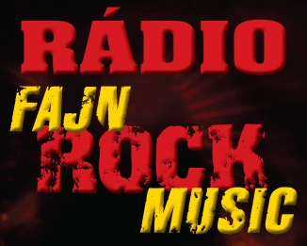

[**www.fajnrockmusic.cz**](http://www.fajnrockmusic.cz/)

[**www.fajnrockmusic.cz/radio**](http://www.fajnrockmusic.cz/radio)

[**www.rockparada.cz**](http://www.rockparada.cz/)

[**www.fajnrockmusic.cz/porad**](http://www.fajnrockmusic.cz/porad)

[**http://www.facebook.com/radiofajnrockmusic**](http://www.facebook.com/radiofajnrockmusic)

[**http://www.facebook.com/rockparada**](http://www.facebook.com/rockparada)